A programozás alapjai 2.

Házi Feladat Dokumentáció

**Feladat címe**

Készítette: Gipsz Jakab, ABC123

gipsz.jakab@minta.hu

Készítés féléve: 2016/17/2

Tartalomjegyzék

Dokumentációval kapcsolatos teendők 3

Felhasználói dokumentáció 4

Osztályok statikus leírása 4

Osztály1 (Példa: Triangle) 4

Felelőssége 4

Ősosztályok 4

Attribútumok 4

Metódusok 4

UML osztálydiagramm 5

Összegzés 6

Mit sikerült és mit nem sikerült megvalósítani a specifikációból? 6

Mit tanultál a megvalósítás során? 6

Továbbfejlesztési lehetőségek 6

Képernyőképek a futó alkalmazásról 7

# Dokumentációval kapcsolatos teendők

Először is, ez a dokumentáció csak egy irányelv, amit örülnék, ha mindenki be tudna tartani annyira, amennyire csak tud. Amennyiben a feladat úgy kívánja, nyugodtan adj hozzá új headeröket.

A piros színnel írt példát elolvasás után **töröld ki** és „Normal” szövegstílussal fogalmazd meg az adott részt a feladatodhoz kapcsolódóan.

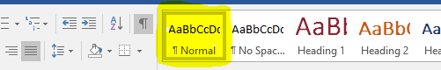

1. ábra „Normal” szövegstílus

Ezen kívül **ezt az oldalt töröld ki**, mivel nem szerves része a feladatspecifikációnak.

Továbbá a fájl nevében a „NEPTUN” részt, valamint az első oldalon a minta készítőt (Gipsz Jakab, ABC123, gipsz.jakab@minta.hu) **írjd át a saját adataidnak megfelelően**, ezen kívül szintén az első oldal „Feladat cím” részt is **cseréld ki a feladatod címére.**

Ha a fentiekkel elkészültél, **generáld újra a tartalomjegyzéket**, **exportáld ki a dokumentumot PDF formátumban**.

**Ne felejtsd el** az utolsó labor napjának végéig feltölteni zippelve a házi feladatod, ami mindenképp tartalmazza a következőket:

* Az elkészült program (a generálható fájlokat ne tartalmazza: Visual Studio-ban Build menü -> Clean Solution)
* A korábban elküldött házi feladat specifikáció PDF formátumban
* Ez a dokumentáció PDF formátumban

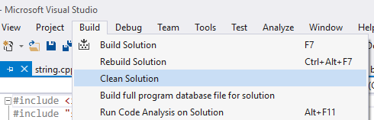

2. ábra Clean Solution

# Felhasználói dokumentáció

Kb. fél-egy oldalban írd le egy laikus számára is érthetően, hogy hogyan kell használni az alkalmazást. Ebben mindenképp szerepeljen az elvárt működés, illetve kimenet az adott lehetséges bemenetekre. Írj példát bemenetre és kimenetre! Milyen menüpontok vannak az alkalmazásban? Melyik menüpontban mit lehet csinálni?

# Osztályok statikus leírása

## Osztály1 (Példa: Triangle)

### Felelőssége

Pár sorban írd le, hogy az adott osztály mit csinál.

*(Példa:* Egy térbeli háromszöget (primitív geometriai alakzat) megvalósító osztály. Véges sok, rés nélküli, szabályszerű ismétlésével képesek vagyunk komplex térbeli testeket tesszaláció alkalmazásával ábrázolni, illetve leírni.*)*

### Ősosztályok

Ez egy opcionális rész. Sorold fel, hogy **mely osztály(ok)**ból és **miért** öröklődik.

*(Példa:* **Shape:** Mivel a Triangle osztály a Shape viselkedését bővíti ki, ezért azt a mérnöki döntést hoztam meg, hogy a Triangle a Shape-ből öröklődjön.)

### Attribútumok

#### Privát

Sorold fel az osztály private attribútumait rövid, lényegre törő magyarázattal.

* *(Példa:* **vector3 normal:** három dimenziós normálvektor.*)*

#### Védett

Sorold fel az osztály protected attribútumait rövid, lényegre törő magyarázattal.

#### Publikus

Sorold fel az osztály public attribútumait rövid, lényegre törő magyarázattal.

### Metódusok

#### Privát

Sorold fel az osztály private metódusait rövid, lényegre törő magyarázattal.

#### Védett

Sorold fel az osztály protected metódusait rövid, lényegre törő magyarázattal.

#### Publikus

Sorold fel az osztály public metódusait rövid, lényegre törő magyarázattal.

# UML osztálydiagramm

Minden, az előző fejezetben felsorolt osztályt tüntess fel rajta. Az is elfogadható, ha Visual Studio-val (2015<=) generálod programkódból. Másik lehetőség a Microsoft Visio 2016, amit az [Microsoft Imagine](http://msdnaa.bme.hu/)-ról tudsz beszerezni, illetve a scannelt kézi rajz.

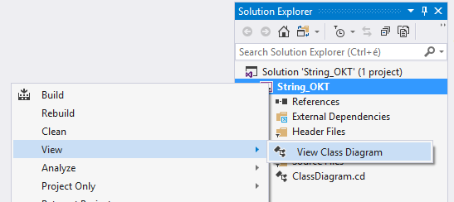

3. ábra UML diagramm generálás Visual Studio 2017-tel

# Összegzés

## Mit sikerült és mit nem sikerült megvalósítani a specifikációból?

Pár mondatban írd le, hogy mi változott a specifikációhoz képest és miért. Ha nem volt olyan, amit nem tudtál megvalósítani, explicit jelezd!

## Mit tanultál a megvalósítás során?

Pár mondatban írd le, hogy milyen tanulságot tudtál levonni a házi feladat elkészítése közben. Mi okozott nehézséget (ha volt ilyen egyáltalán)?

## Továbbfejlesztési lehetőségek

Hogyan lehetne továbbfejleszteni az alkalmazást? Lehetne esetleg bővíteni a célközönséget, alkalmazási területet?

# Képernyőképek a futó alkalmazásról

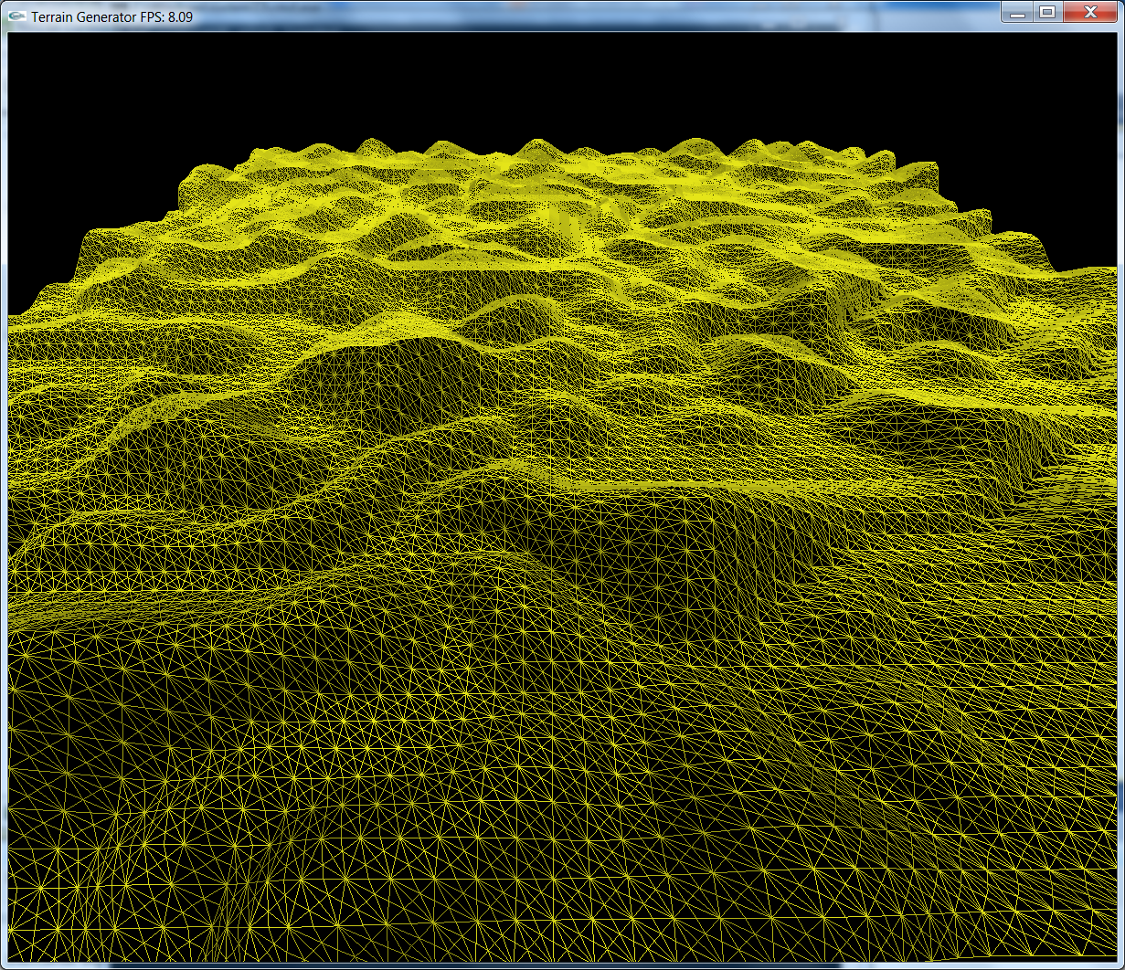

4. ábra Tesszaláció nagyobb felbontással

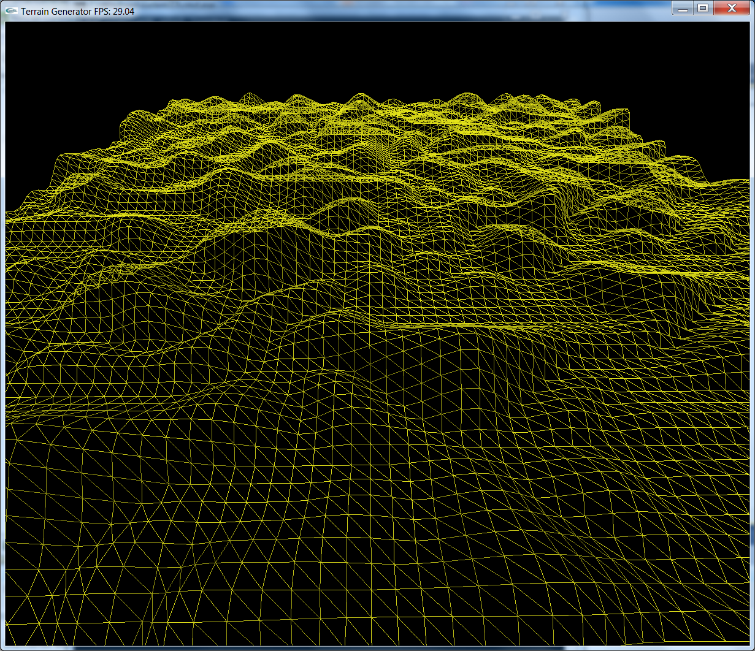

5. ábra A Triangle osztály felhasználása dinamikus terepgenerálásra